信息与电子工程学院

实验报告

课程名称 程序设计基础
班 级 人工智能242
姓 名 王子熹
学 号 5231560006
指导教师 陶坚



实验守则
- 遵守实验室各项规章制度，爱护实验室的仪器设备。
- 严格遵守操作规程，正确细心使用仪器设备，保证人身安全。
- 听从实验教师指导，掌握实验技能，努力完成课程所要求的实验内容。

实验报告要求
- 明确实验目的、要求，理解实验的原理，独立完成实验报告。
- 搞清实验的各个条件、所使用的仪器。写出每个实验的方法和具体操作步骤。
- 严谨求实的科学态度，详细记录实验数据和结果，并将实验所得的原始数据录入到相应的图表中。
- 认真整理、分析实验原始数据和结果、理论联系实际，查找理论根据，总结出正确的结论。
- 对实验中出现的故障现象进行分析，讨论故障的排除和避免问题，回答思考题、写出心得体会、建议新的实验方法思路。
- 实验报告要求书写工整、字迹清晰、图形曲线绘制准确，格式规范，条理清楚。

实验名称： 数组与字符串
姓名： 王子熹 学号： 5231560006 _____ 实验时间： 2024.11.11
同组人员： 无 指导教师： 陶坚 成绩：
一、实验目的
（1）熟练掌握一维数组、二维数组的定义、初始化和输入输出方法。
（2）掌握字符数组和字符串函数的使用。
（3）掌握与数组有关的常用算法。

二、实验仪器设备
电脑
DEV C++

三、实验报告内容（原理、方法步骤、数据处理、结果分析、总结答思考题等）
- 编写程序，输入n个整数（n<=20），存放在一维数组a中。输入一个整数k，在数组a的第m（m<n)个整数后插入该数k，后续数组元素后移一位，输出原始数组和插入k后的数组。

#include<stdio.h>

int main()
{
int a[21];
int n,m,k,i;

do
{
printf("请输入数组长度n(n<=20):");
scanf("%d", &n);
}
while(n<=0 || n>20);
printf("请输入%d个整数：\n",n);
for(i=0;i<n;i++)
{
scanf("%d",&a[i]);
}

do
{
printf("请输入插入位置m(m<%d):",n);
scanf("%d", &m);
}
while(m<0 || m>=n);
printf("请输入要插入的数k：");
scanf("%d",&k);
printf ("\n原始数组：");
for (i=0;i<n;i++)
{
printf("%d",a[i]);
}
printf("\n");
for (i=n;i>m;i--)
{
a[i]=a[i-1];
}
a[m]=k;
printf("插入%d后的数组：",k);
for(i=0;i<=n;i++)
{
printf("%d",a[i]);
}
printf("\n");

return 0;
}

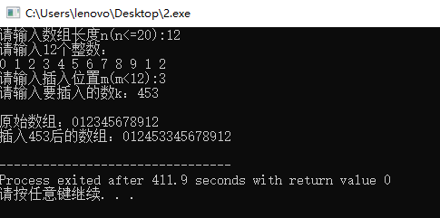

- 编写程序，已知int型数组a[10]和数组b[5]，其中数组a和数组b为升序数组，将数组a与数组b合并，并保证合并后的数组c仍为升序数组。输出数组a、数组b和合并后的数组c。

#include <stdio.h>

int main()
{
int a[10] = {1, 3, 5, 7, 9, 11, 13, 15, 17, 19};
int b[5] = {2, 4, 6, 8, 10};
int c[15];
int i, j, k;

printf("数组a: ");
for (i = 0; i < 10; i++)
{
printf("%d ", a[i]);
}
printf("\n");

printf("数组b: ");
for (i = 0; i < 5; i++)
{
printf("%d ", b[i]);
}
printf("\n");

i = 0;
j = 0;
k = 0;
while (i < 10 && j < 5)
{
if (a[i] < b[j])
{
c[k] = a[i];
i++;
} else
{
c[k] = b[j];
j++;
}
k++;
}

while (i < 10)
{
c[k] = a[i];
i++;
k++;
}

while (j < 5)
{
c[k] = b[j];
j++;
k++;
}

printf("数组c: ");
for (i = 0; i < 15; i++)
{
printf("%d ", c[i]);
}
printf("\n");

return 0;
}

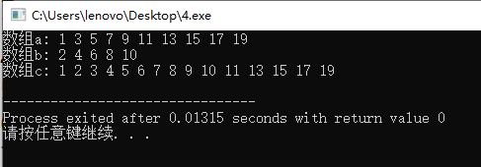

- 编写程序，计算矩阵的两天对角线元素之和。要求初始化矩阵a[4][4],输出原始矩阵及两条对角线之和。

#include<stdio.h>
int main()
{
int a[4][4],i,j,sum1=0,sum2=0;
printf("输入十六个整数\n");
for(i=0;i<4;i++)
{
for(j=0;j<4;j++)
{
scanf("%d",&a[i][j]);
}
}
printf("原始矩阵：\n");
for(i=0;i<4;i++)
{
for(j=0;j<4;j++)
{
printf("%d\t",a[i][j]);
}
printf("\n");
}
for (i = 0; i < 4; i++)
{
sum1 += a[i][i];
}
for (i = 0; i < 4; i++)
{
sum2 += a[i][3 - i];
}
printf("第一条角线元素之和为：%d\n", sum1);
printf("第二条对角线元素之和为：%d\n", sum2);

return 0;
}

